1-

⦁ S=(a+b).c

⦁ S=~(a+b)

⦁ S=~a+b

⦁ S=(a.b)+c

⦁ S=(~a.b.c).~(~a+d)

⦁ S=(~((a+b).c)+d).e

2-

(os circuitos já estão ligados em função do exercício 3, já dando a resposta por parte do ponto 2).

2.1)

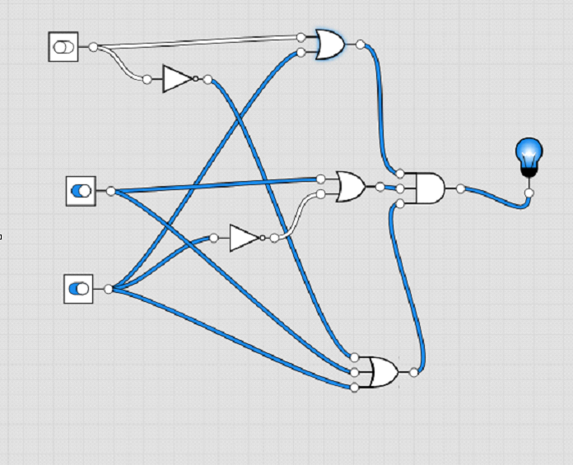

2.2)

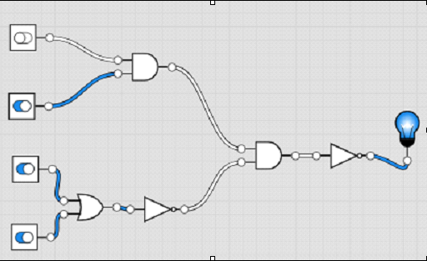

2.3)

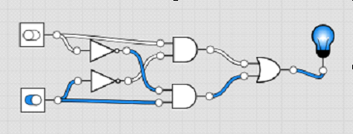

2.4)

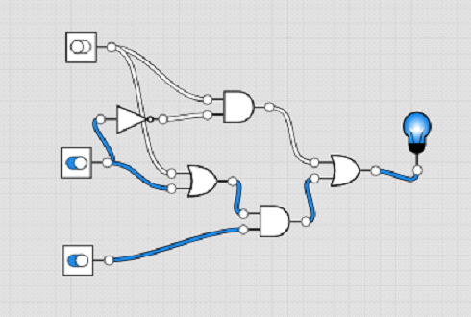

3.

⦁ 1

⦁ 0

⦁ 1

⦁ 1

⦁ 0

⦁ 1